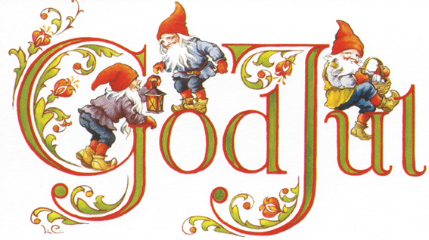
For an English version, please contact Susanne at
styrelsen.jordbalken@gmail.com

Medlemsinfo – December 2022
Året går mot sitt slut och styrelsen har haft årets sista möte och vi blickar nu fram emot verksamhetsåret 2023. Det stora målningsprojektet kommer att återupptas i mars/april då man kommer att fortsätta arbetet utomhus med bla garage- och förrådslängorna och som vi tidigare nämnt kommer utsidan av balkonger att högtrycks tvättas, liksom alla garageportar.

Det har kommit frågor om dörrkarmarna ska målas och visst ska de målas. Det kräver dock en logistik då boende måste vara hemma eftersom karmarna ska målas in till tätningslisten. Vi återkommer om detta längre fram.

Tack för en trevlig glöggkväll
Det blev en riktigt trevlig kväll med en god bit över 30 deltagare, det var både nya och kända ansikten i en god mix. Glögg och julgotter hade strykande åtgång och frågesporten gav lite lätt hjärngympa och det var många glada skratt och goda samtal. Det gör vi om till nästa år!

Tack för i år
Styrelsen har riktat ett stort tack till våra fastighetsskötare Sohaila och Paul för deras insatser med att hålla området snyggt och välvårdat och överräckt en julgåva. Vi har även på samma sätt tackat vår ekonom Emelie på HSB liksom vår förvaltare Kristoffer för deras goda insatser.

Lite pekpinnar ….
Hundbajs
Det har framkommit att det slängs många hundbajspåsar i de vanliga papperskorgarna och framförallt verkar det ske på 20-gården. Sohaila nödgas flytta dessa till hundbajskorgen som står precis vid infarten till 30-gården från parkeringen. Vi ber er därför att vara noga med att slänga era hundbasjpåsar i rätt kärl. Vi kommer att beställa ytterligare ett kärl för hundbajs.

Papperskorg på 30-gården
Det ser ut som att någon eller några varje vecka slänger en stor mängd tomma plastbehållare för kvarg i papperskorgen på 30-gårdens uteplats. Allt som är plast ska slängas i plastkärlet i soprummet, inte i papperskorgen.

Tack för att vi hjälps åt att göra rätt!

Nog om detta ….nu är det snart jul så låt oss nu blicka framåt mot den kommande julhelgen!

Njut gärna av juleljusens varma sken, men glöm inte att släcka ljusen. Ha gärna ljus inne eller ute på terrass och balkong, men inga levande ljus i trapphusen!
Vi påminner om att kontrollera batterierna i era brandvarnare.

Så när klapparna är utdelade och maten uppäten och granen börjat barra …. Ja, då kan ni som vanligt slänga julgranen på gräsmattan vid flagg-stången (utanför gemensamhetslokalen) fram till och med Trettondagen (6 jan). Sedan ser Paul och Sohaila till att de forslas bort!

Tänk på att vi fortfarande är i en pandemi och det pågår smittspridning, så vara rädda om varandra. Jul- och nyårsfesten kanske blir mindre och om ni har fest …tänk på grannarna … och undvik raketer och fyrverkeri nära husen.

Planerar ni att åka bort vid jul eller nyår?
Meddela gärna en granne så kan vi/ni hjälpas
åt att hålla ett vakande öga.
Styrelsen avslutar med att önska er alla en riktigt
God och Vilsam Jul…..och sen ett Gott Nytt År!!

